Приложение 1
к Постановлению Президиума
Совета Министров
Донецкой Народной Республики
от 07 ноября 2015 г. № 21-3
(в редакции Постановления Правительства Донецкой Народной Республики от 29 сентября 2021 г. № 73-9)

- Специальный знак «Республиканское пробирное клеймо» - знак установленного единого образца, который удостоверяет ценность изделий из драгоценных металлов. Структура республиканского пробирного клейма:
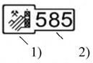
- - знак пробирного удостоверения;
- - знак пробы - цифровое обозначение пробы драгоценного металла.
- Республиканское пробирное клеймо литеры «А» в виде круга, состоящее из знака пробирного удостоверения - эмблемы в виде стилизованного изображения шахтного копра с двумя перекрещенными молотками на фоне двух терриконов, предназначено для клеймения ювелирных и других изделий из драгоценных металлов в сочетании с республиканскими пробирными клеймами литер «Д» и «Е», а также для клеймения ювелирных и других изделий иностранного производства, ввезенных в Донецкую Народную Республику и имеющих четкие оттиски знака пробы в метрической системе проб страны - изготовителя:

- Республиканские пробирные клейма литеры «Б»:
  - Республиканское пробирное клеймо в виде лопатки, состоящее из знака пробирного удостоверения и одной из утвержденных проб, предназначено для клеймения ювелирных и других изделий из сплавов на основе золота:
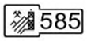
  - Республиканское пробирное клеймо в виде прямоугольника с выпуклыми противоположными горизонтальными сторонами, состоящее из знака пробирного удостоверения и одной из утвержденных проб, предназначено для клеймения ювелирных и других изделий из сплавов на основе серебра:
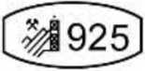

  - Республиканское пробирное клеймо в виде прямоугольника со срезанными углами, состоящее из знака пробирного удостоверения и одной из утвержденных проб, предназначено для клеймения ювелирных и других изделий из сплавов на основе платины:
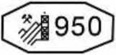

  - Республиканское пробирное клеймо в виде усечено-овальной (каплеподобной) формы, состоящее из знака пробирного удостоверения и одной из утвержденных проб, предназначено для клеймения ювелирных и других изделий из сплавов на основе палладия:
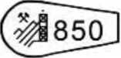

- Республиканское пробирное клеймо литеры «В» в виде круга, состоит из двух частей, на которых нанесены знаки пробирного удостоверения, предназначено для клеймения на подвешенной к ювелирному и другому изделию из драгоценных металлов пломбе с республиканской ювелирной биркой:
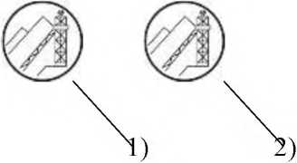

- - первая часть республиканского пробирного клейма;
- - вторая часть республиканского пробирного клейма.
- Республиканские пробирные клейма литеры «Д»:
5.1. Республиканские пробирные клейма в виде прямоугольника с закругленными углами, с одной из утвержденных проб, предназначено для клеймения разъемных и легко отделяемых второстепенных (дополнительных) частей ювелирных и других изделий из сплавов на основе золота:
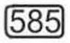
- Республиканские пробирные клейма в виде прямоугольника с выпуклыми противоположными горизонтальными сторонами, с одной из утвержденных проб, для клеймения разъемных и легко отделяемых второстепенных (дополнительных) частей ювелирных и других изделий из сплавов на основе серебра:
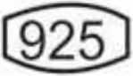

- Республиканские пробирные клейма в виде прямоугольника со срезанными углами, с одной из утвержденных проб, предназначено для клеймения разъемных и легко отделяемых второстепенных (дополнительных) частей изделий из сплавов на основе платины и палладия:
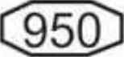

- Республиканское пробирное клеймо литеры «Е» имеет прямоугольную форму с закругленными углами и буквами НП (не соответствует пробе), предназначено для клеймения ювелирных изделий из сплавов на основе золота, серебра, платины и палладия, не соответствующих заявленной пробе:
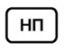
Ювелирные и другие изделия из драгоценных металлов, клейменные республиканским пробирным клеймом литеры «Е», возвращаются субъекту хозяйствования и в оборот не поступают.

